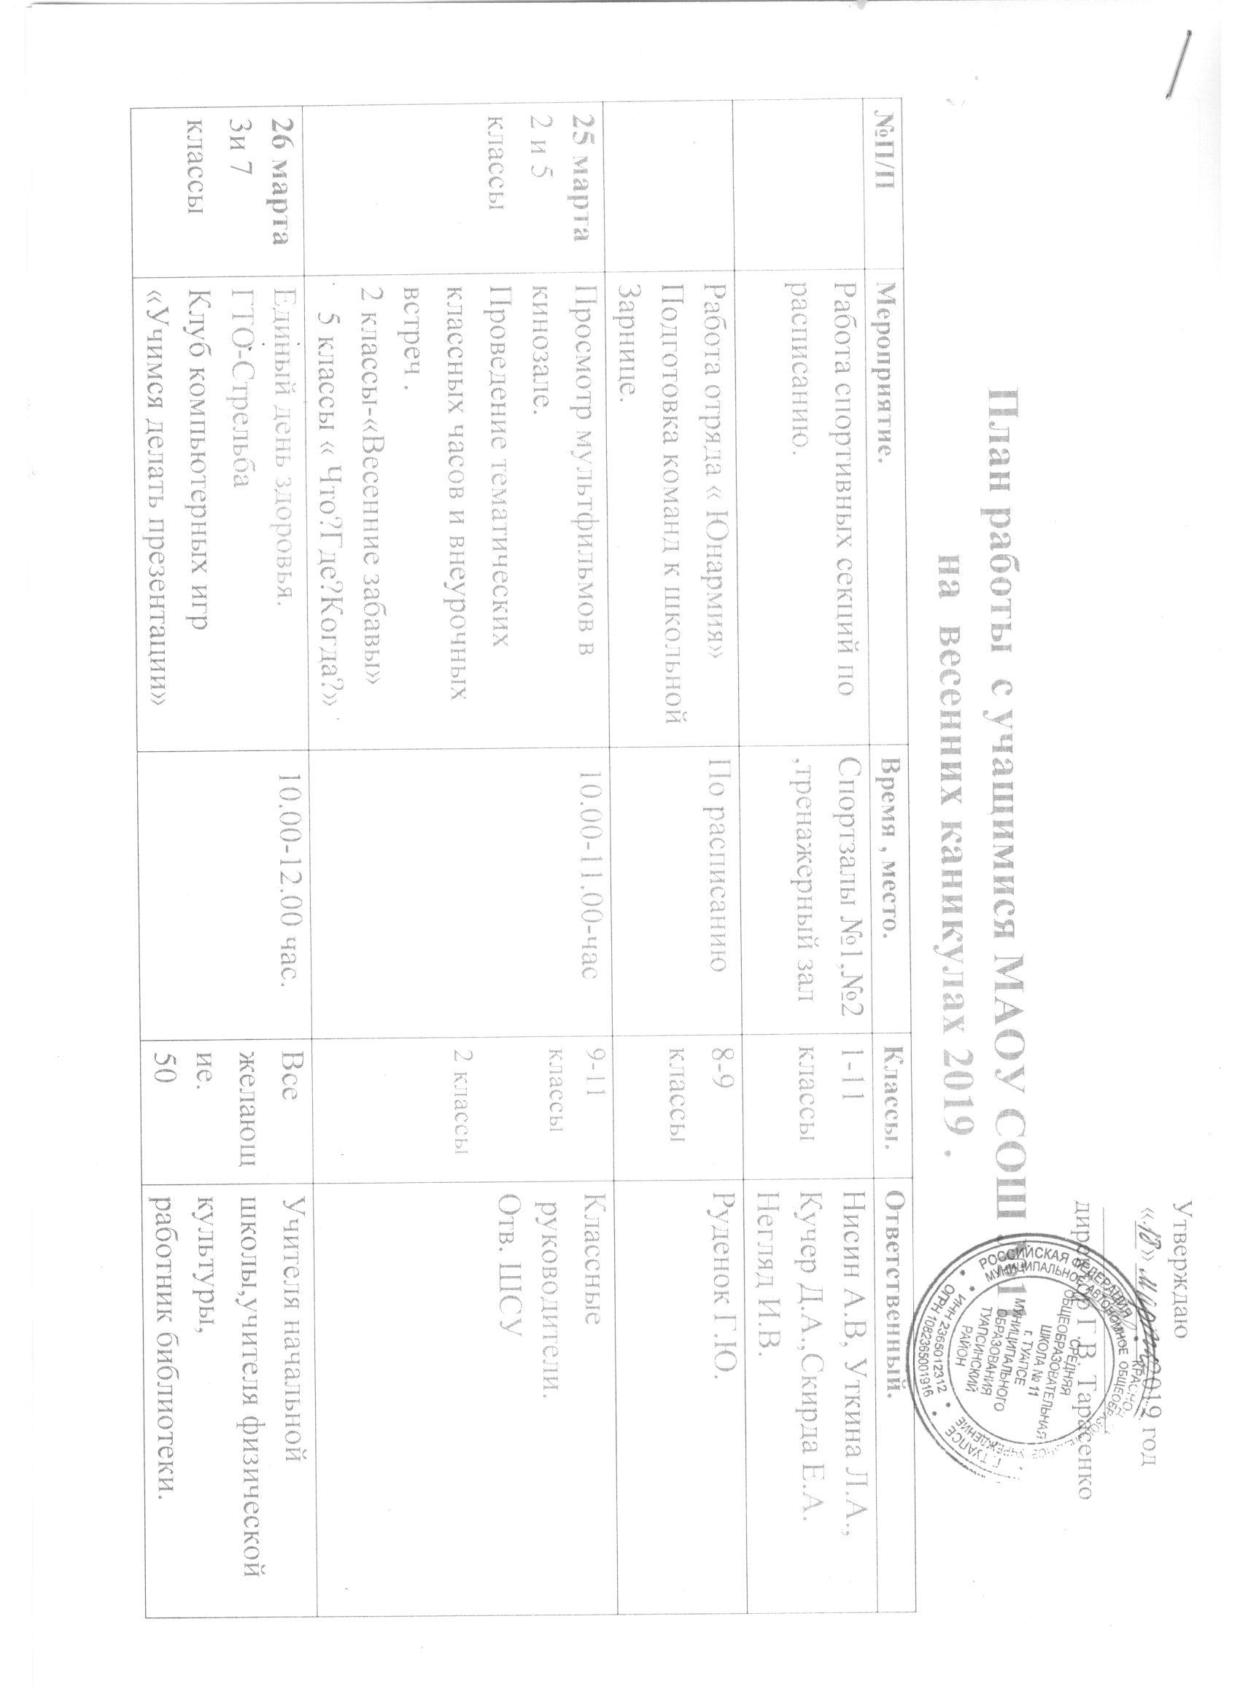
Утверждаю
«__»_______2019 год
________________
директор Г.В. Тарасенко

План работы с учащимися МАОУ СОШ №11
на весенних каникулах 2019 .
№П/П | Мероприятие. | Время , место. | Классы. | Ответственный.
 | Работа спортивных секций по расписанию. | Спортзалы №1,№2 ,тренажерный зал | 1-11 классы | Нисин А.В, Уткина Л.А.,  Кучер Д.А.,Скирда Е.А.  Негляд И.В.
 | Работа отряда « Юнармия»  Подготовка команд к школьной Зарнице. | По расписанию | 8-9 классы | Руденок Г.Ю.
25 марта  2 и 5 классы | Просмотр мультфильмов в кинозале.  Проведение тематических классных часов и внеурочных встреч .  2 классы-«Весенние забавы»  5 классы « Что?Где?Когда?» | 10.00-11.00-час | 9-11 классы  2 классы | Классные  руководители.  Отв. ШСУ
26 марта  3и 7 классы | Единый день здоровья.  ГТО-Стрельба  Клуб компьютерных игр  «Учимся делать презентации»  Библиотечный клуб ,  «Читаем вместе…»  Проведение тематических классных часов и внеурочных встреч .  3 классы « Что такое игра крокодильчик?»-проводят 7 классы | 10.00-12.00 час. | Все желающие.  50 человек. | Учителя начальной школы,учителя физической культуры,  работник библиотеки.
27 марта  4 и 8 классы | Зарница школьный этап 5-6 классы.  День детского творчества.  Подготовка к празднованию Дня Победы -ШСУ актив.  Проведение тематических классных часов и внеурочных встреч .  Игротека для 4 классов проводят 8 классы , согласно параллелям. | 10.00.фойе и большой зал, спортивный зал №2  10.00- 4 классы изготовление поделок для продажи в благотворитель-ной акции на алее. | 4 классы | ЗДВР, соцпедагог,  Левенкова, Коблева,Калинина,  Каракай  Классные руководители
28 марта  5,10 классы | Зарница школьный этап 7-8 классы  День технического творчества  5 классы  « Изготовление поделок к пасхе» | 10.00.фойе и большой зал, спортивный зал №2  Кабинет технологии  10.00 |  | Учителя технологии  Ватолина Г.П.  Левенкова О.В.,классные руководители.
29 марта | Экскурсии по городу | 10.00  спортзал | 7-8 классы | Классные руководители, учителя физкультуры
30 марта | День защиты земли.  Поход- экускурсия в лес к памятнику летчику Проценко  8а,8 б. | 10.00 |  | Учителя физической  Культуры и ОБЖ.
23 по 30 марта | Профилактические мероприятия с подростками группы « Риска» и состоящими на учете. | 11.00 часов | 1-11 классы | ЗДВР  Социальный педагог  Педагог- психолог
25,26 марта | Библиотечные часы. | 10.00-11.00 |  | Работник библиотеки,  классные руководители  2-е классы-25.03.  3-и классы-26.03.  4-е классы-27.03.
26 марта | Заседание школьного самоуправления. | 10.00 | 5-11 классы | Педагог- организатор.

